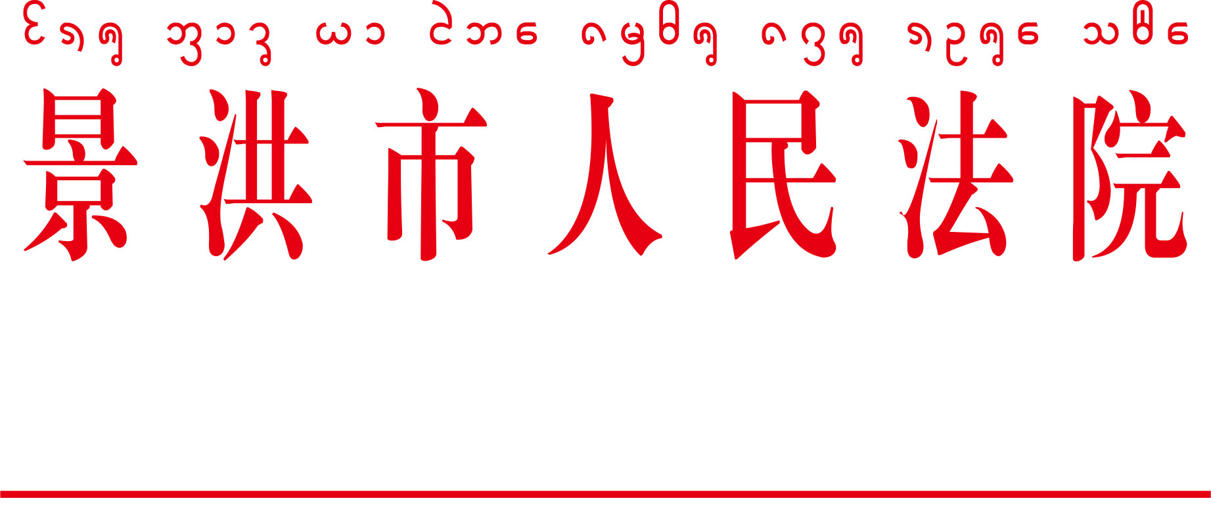

景法发〔2019〕99号

景洪市人民法院 景洪市司法局
人民调解业务培训管理办法

第一章 总 则

第一条 为进一步加强人民调解业务培训工作，规范培训行为，提高培训质量，推进人民调解员队伍专业化、职业化建设，根据《中华人民共和国人民调解法》和省委政法委、省高级人民法院等七部门《关于加强人民调解员队伍建设的实施意见》，制定本办法。
第二条 本办法适用于景洪市人民法院、景洪市司法行政机关对调解工作指导管理人员、人民法院特邀调解员、人民调解委员会调解员开展业务培训的活动。
第三条 培训管理工作的基本原则是：立足实际、着眼全局、统一规划、分级实施，按需施训、因人施教、讲求实效、注重结果，聚合人才、整合资源、信息互通、师资共享。
第四条 培训工作在景洪市人民法院、景洪市司法行政机关的领导下，由人民法院立案部门、民事审判部门和司法行政机关调解管理部门统一组织和管理。

第二章 职 责

第五条 根据省高级人民法院、司法厅制定的全省调解工作培训规划，编制培训教材，组织调解骨干示范培训。
第六条 景洪市人民法院、景洪市司法局负责特邀调解员和辖区内大中型企业、乡镇（街道）和行业性、专业性人民调解委员会主任的年度培训。
第七条 景洪市人民法院、景洪市司法局负责特邀调解员和辖区内村（社区）人民调解委员会主任、人民调解员骨干的年度培训。
第八条 景洪市人民法院、景洪市司法局指导和组织乡镇（街道）人民法庭、司法所做好特邀调解员和辖区内人民调解员的岗前培训和年度轮训。
第九条 法院要建立人民调解业务指导法官名册，通过庭审指导、案例讲评指导、司法确认讲评指导等形式，指导特邀调解员和人民调解员不断提高业务素质，推进法官指导人民调解工作制度化、规范化、长效化。
第十条 人民法院和司法行政机关要建立沟通交流机制，定期沟通，经常交流，相互指导，共同抓好培训工作。

第三章 培训内容

第十一条 培训的主要内容为：政治理论、法律法规、时事政策、职业道德、执业纪律、业务知识、技能技巧。根据培训班性质和受训者身份，侧重相关培训内容。
第十二条 组织培训，应侧重于辖区矛盾纠纷预警预防、突出苗头掌控、重点问题化解、调解实践基本方式方法等内容。

第四章 培训方式

第十三条 传统培训方式与现代培训方式相结合，采取
集中授课、研讨交流、案例评析、实地考察、现场观摩、实景演练以及聆听调解大讲堂、观看电视调解栏目、参加网络培训等形式，提高培训的针对性、实效性。
第十四条 实地培训。利用机关人员到基层检查指导工作、调解员到机关办理业务、案件评查、精品案例征集、调解协议司法确认等时机，对调解员进行现场指导、以会代训、实地培训。
第十五条 外出参观学习。组织调解员到外地、外单位观摩学习，学习借鉴好经验好做法。

第五章 培训保障

第十六条 时间保障。培训分为初任培训、年度培训、专项技能培训和随机培训等。以集中培训为主，分散培训为辅。每个调解员每年参加集中培训不得少于一次。
第十七条 效果保障。培训要力戒形式主义、注重实效、解决问题。按照缺什么补什么、哪项弱就补哪项以及急用先学的原则，针对需求确定培训内容，重点突出政治理论、法律常识、业务知识、调解技能等内容。通过培训，使受训者澄清模糊认识、加强薄弱环节、补齐短板缺项。

第六章 评估考核

第十八条 建立和完善培训工作评估考核机制，建立培训档案。
第十九条 单位、个人在进行半年、年终工作总结时，要对培训工作进行总结，总结的内容主要为培训制度、培训计划、培训档案、培训保障、调解员持证上岗等工作的落实情况。培训工作绩效与年度调解工作绩效挂钩。
第二十条 培训考核结果应作为对调解员奖惩、罢免、解聘、年检注册的主要参考依据。

景洪市人民法院
2019年10月16日

景洪市人民法院办公室 2019年10月16日印发

